ỦY BAN NHÂN DÂN QUẬN THANH XUÂN
TRƯỜNG MẦM NON SƠN CA

CUỘC THI VIẾT VỀ
GƯƠNG ĐIỂN HÌNH TIÊN TIẾN, NGƯỜI TỐT, VIỆC TỐT VÀ CÔNG TÁC PHÁT HIỆN, NHÂN RỘNG ĐIỂN HÌNH TIÊN TIẾN TRONG PHONG TRÀO THI ĐUA YÊU NƯỚC QUẬN THANH XUÂNNĂM 2022
Tên bài viết: Cô giáo Đào Anh Thơ
Thông tin tác giả: | Họ và tên: Nguyễn Minh Thủy  Địa chỉ: Trường Mầm non Sơn Ca - Quận Thanh Xuân - TP. Hà Nội.  Điện thoại: 0913540584
Thông tin nhân vật: | Họ và tên: Đào Anh Thơ  Địa chỉ: Trường Mầm non Sơn Ca - Quận Thanh Xuân - TP. Hà Nội.  Điện thoại: 0976712370

Thanh Xuân, tháng 3/2022

CÔ GIÁO ĐÀO ANH THƠ

Cô giáo Đào Anh Thơ - Là một giáo viên công tác tại trường Mầm non Sơn Ca. Là một tấm gương người đảng viên, người giáo viên yêu nghề, mếm trẻ. Trong công việc cô luôn năng động, sáng tạo, có nhiều thành tích trong sự nghiệp trồng người, được bạn bè, đồng nghiệp và các bậc phụ huynh yêu mến.
Sau khi tốt nghiệp trường Trung cấp mẫu giáo nhà trẻ Hà Nội - chuyên ngành giáo dục mầm non. Cô Đào Anh Thơ bắt đầu nhận công tác tại trường Mầm non Sơn Ca - quận Thanh Xuân. Trong suốt quá trình làm việc tại trường Mầm non Sơn Ca cô đã không ngừng cố gắng, phấn đấu và đã đạt được nhiều thành tích: Chiến sĩ thi đua cấp cơ sở; giáo viên dạy giỏi cấp quận; … và đặc biệt năm học 2021- 2022 cô đã đạt giải nhì cấp Quận cuộc thi “Thiết kế bài giảng E-Learning”. Đồng thời trong cùng năm đó cô cũng đạt giải khuyễn khích cuộc thi “Kỹ năng CNTT dành cho giáo viên”

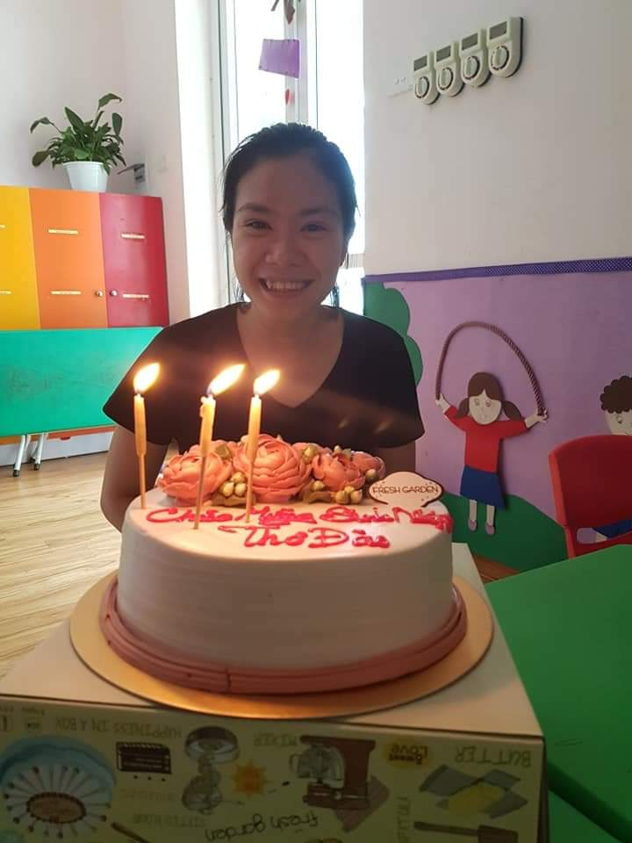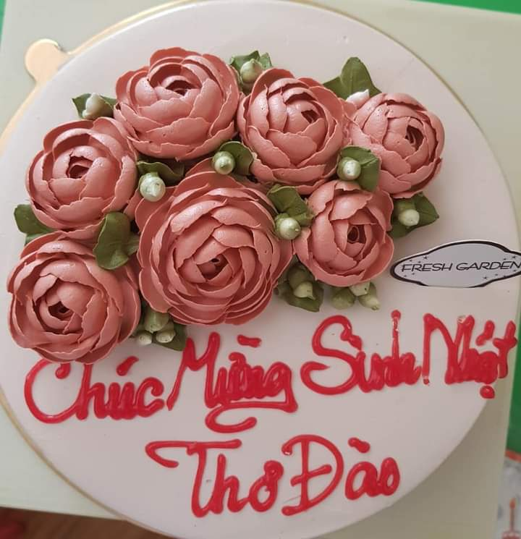

Chị em đồng nghiệp chúc mừng sinh nhật cô giáo Đào Anh Thơ
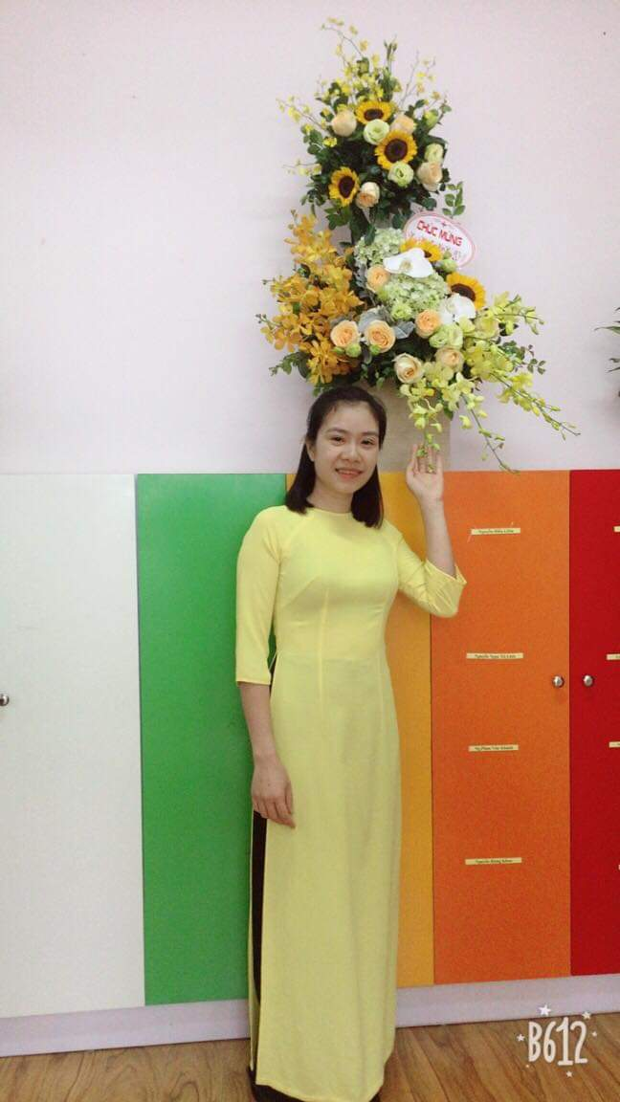
Cô giáo Đào Anh Thơ năm học 2021- 2022

Về trường tiếp nhận công tác từ năm 2006, đến nay đã được 15 năm. Với sự chăm chỉ tận tình chăm sóc học sinh cô luôn được các con học sinh yêu quí, phụ huynh tin tưởng – tin yêu. Những lứa học sinh được cô chăm sóc, yêu thương khỏe mạnh ngoan ngoãn. Với tính tình chăm chỉ cẩn thận, cô luôn dành sự quan tâm hết mực tới từng học sinh cả thể chất và tinh thần. Bên canh đó, cô còn phối hợp với cha mẹ học sinh chặt chẽ trao đổi kịp thời những thay đổi nhỏ của trẻ để gia đình và giáo viên uốn nắn điều chỉnh trẻ kịp thời. Ngoài công tác chăm sóc giáo dục trẻ, cô còn là người luôn trau dồi kiến thức kỹ năng nghiệp vụ đặc biệt biệt là công nghệ thông tin. Năm học 2021 vừa rồi, cô đã đạt giải 3 cấp Thành phố cuộc thi “Thiết kế bài giảng E – learning”.
Mặc dù con nhỏ, nhà xa trường nhưng cô luôn nhiệt tình năng nổ tham gia công tác do Phòng giáo dục Quận tổ chức. Gần đây là công tác hỗ trợ nhân viên y tế phường trong việc tiêm chủng vacxin covid và nhập dữ liệu người tham gia tiêm vacxin covid. Trong lối sống với chị em đồng nghiệp cô sống chan hòa, giản dị, quan tâm giúp đỡ đến các đồng nghiệp nên được mọi người vô cùng yêu quí. Đặc biệt là BGH tin tưởng đề cao năng lực công việc cũng như phẩm chất của cô. Hiện tại cô đang được phân công là khối trưởng của khối Mẫu Giáo bé và Nhà trẻ.
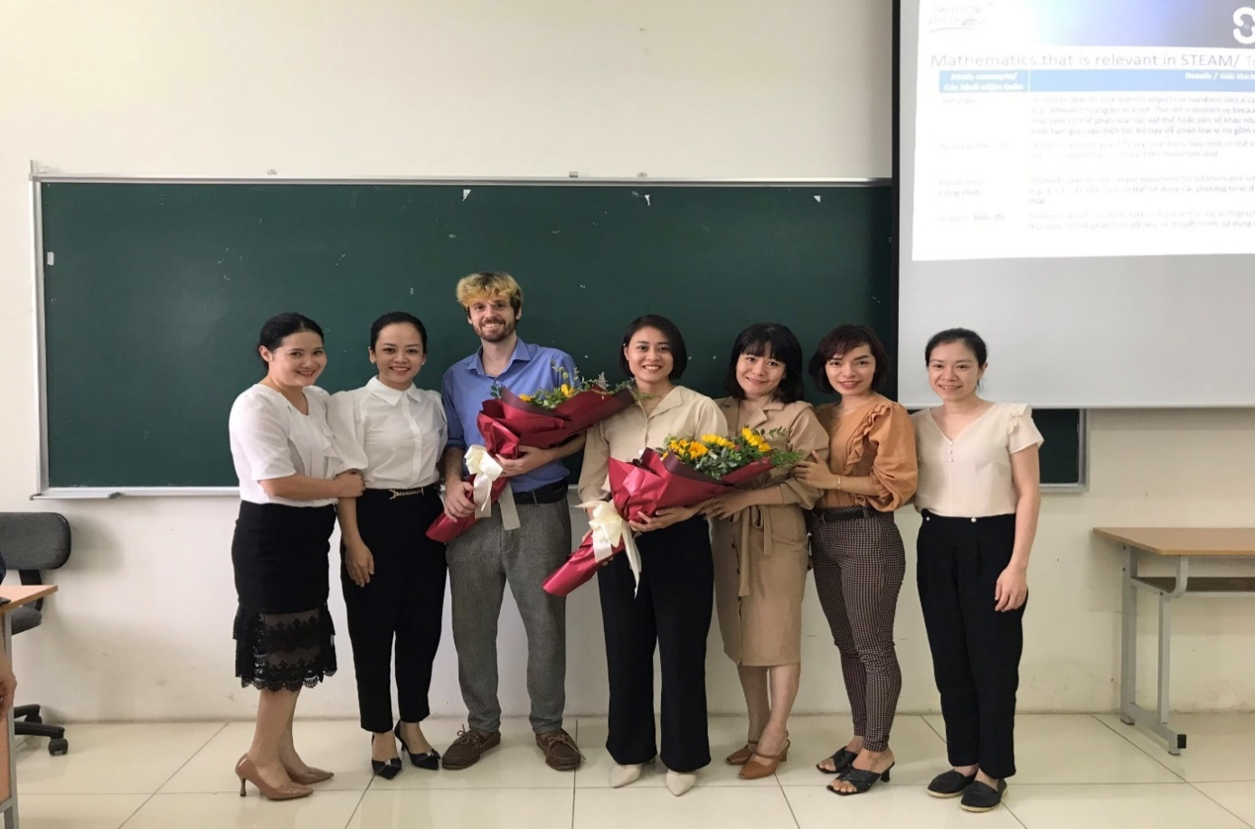
Cô giáo Đào Anh Thơ đứng bên phải ngoài cùng áo trắng cùng các đồng chí giáo viên tham gia lớp bồi dưỡng chuyên môn.
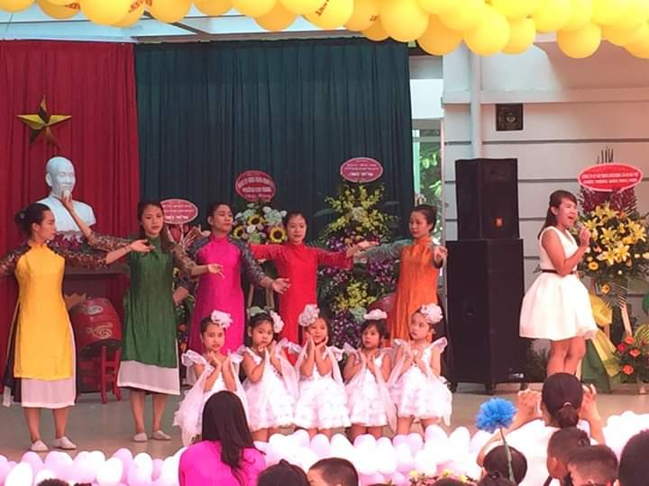
Tham gia biểu diễn văn nghệ “Chào mừng năm học mới năm 2019-2020”

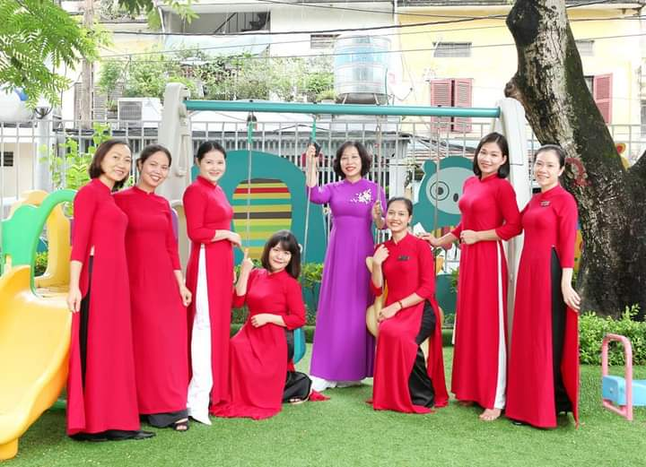
Cô giáo Đào Anh Thơ bên chị em đồng nghiệp
Cô như một tấm gương sáng, một bông hoa đẹp luôn tỏa hương thơm ngát trong vườn hoa của nhà trường để đồng nghiệp hay những lớp giáo viên trẻ noi theo.
Cô giáo Đào Anh Thơ giáo viên trường Mầm non Sơn Ca thực sự là một tấm gương tiêu biểu cho phong trào thi đua yêu nước “Người tốt - việc tốt” của phường Kim Giang và ngành Giáo dục và đào tạo quận Thanh Xuân./.

Thanh Xuân, ngày 12 tháng 3 năm 2022
HIỆU TRƯỞNG  Nguyễn Thị Thúy | Người viết  Nguyễn Minh Thủy

